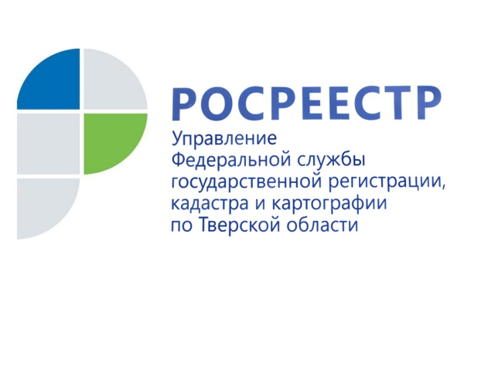 ПРЕСС-РЕЛИЗ

Тверской Росреестр о предотвращении и урегулировании конфликта интересов

7 декабря 2018 года - 9 декабря отмечается Международный день борьбы с коррупцией. Одним из важнейших направлений деятельности по противодействию коррупции, определённых Национальным планом противодействию коррупции на 2018-2019 г.г., является работа по предотвращению и урегулированию конфликта интересов.

В целях реализации Национального плана противодействия коррупции в Управлении Росреестра по Тверской области создана и функционирует комиссия по соблюдению требований к служебному поведению государственных гражданских служащих и урегулированию конфликта интересов. В работе комиссии принимают участие председатель Общественного совета при Управлении, декан факультета, заведующий кафедрой геодезии и кадастра Тверского государственного технического университета Алексей Артемьев, преподаватели Тверского филиала Российской академии народного хозяйства и государственной службы при Президенте Российской Федерации, специалисты в сфере противодействия коррупции Управления Федеральной службы судебных приставов по Тверской области, что обеспечивает объективность принимаемых комиссией решений.

В январе – ноябре 2018 года проведено 12 заседаний комиссии, на которых рассмотрено 72 уведомления гражданских служащих о возникновении личной заинтересованности в связи с подачей документов на государственный кадастровый учёт и государственную регистрацию прав близкими родственниками или ими лично.

Также в соответствии нормативными правовыми актами Росреестра к полномочиям комиссии отнесено рассмотрение вопросов о предотвращении и урегулировании конфликта интересов в отношении работников подведомственного Росреестру филиала ФГБУ «ФКП Росреестра» по Тверской области. В 2018 году комиссией рассмотрено 6 уведомлений работников филиала кадастровой палаты.

Вся информация о работе комиссии по соблюдению требований к служебному поведению гражданских служащих Управления (состав комиссии, порядок поступления информации, протоколы) размещается на сайте Росреестра в блоке региональной информации в подразделе, посвященном вопросам противодействия коррупции.

Кроме того, в Управлении Росреестра по Тверской области принимаются меры, которые исключают даже саму возможность участия гражданских служащих в предусмотренных Федеральным законом от 13.07.2015 № 218-ФЗ «О государственной регистрации недвижимости» этапов государственной регистрации прав по соответствующим пакетам документов (ст. 29 вышеуказанного закона). Так, отделом государственной службы и кадров Управления регулярно проводится изучение наличия родственных связей специалистов, осуществляющих государственную регистрацию прав на недвижимое имущество, с работниками организаций, занимающихся куплей-продажей недвижимого имущества (риэлторами). Аналогичная работа проведена и в отношении государственных гражданских служащих, в должностные обязанности которых входит осуществление государственного земельного надзора, а также вопросы землеустройства и кадастровой оценки недвижимости, на предмет наличия родственных связей с сотрудниками коммерческих структур, чья деятельность затрагивает вопросы землеустройства, а также городского и земельного кадастра.

Начальник отдела государственной службы и кадров Управления Росреестра по Тверской области Юрий Шуваев: «В ходе работы изучалась возможность, при которой начальники отделов Управления и их заместители могут как прямо, так и опосредовано через подчинённых влиять на ситуацию, при которой члены их семей, являющиеся сотрудниками организаций, занимающихся вопросами землеустройства и кадастровой оценки недвижимости, купли-продажи недвижимости, поставки товаров и услуг для нужд Управления, могут иметь доходы в виде материальной выгоды от принятия положительных в отношении них решений Управления. Проведение данной работы позволит избежать ситуации, когда гражданский служащий, не принявший мер по предотвращению и урегулированию конфликта интересов, может быть уволен с гражданской службы в связи с утратой доверия по ст. 59.2 Федерального закона от 27.07.2004 №79-ФЗ «О государственной гражданской службе Российской Федерации».
Для справки:
В целях получения информации от граждан и организаций о совершении коррупционных правонарушений гражданскими служащими Управления Росреестра по Тверской области обеспечено постоянное функционирование «телефона доверия» - 8 (4822) 45-23-63.

О Росреестре
Федеральная служба государственной регистрации, кадастра и картографии (Росреестр) является федеральным органом исполнительной власти, осуществляющим функции по государственной регистрации прав на недвижимое имущество и сделок с ним, по оказанию государственных услуг в сфере ведения государственного кадастра недвижимости, проведению государственного кадастрового учета недвижимого имущества, землеустройства, государственного мониторинга земель, навигационного обеспечения транспортного комплекса, а также функции по государственной кадастровой оценке, федеральному государственному надзору в области геодезии и картографии, государственному земельному надзору, надзору за деятельностью саморегулируемых организаций оценщиков, контролю деятельности саморегулируемых организаций арбитражных управляющих. Подведомственными учреждениями Росреестра являются ФГБУ «ФКП Росреестра» и ФГБУ «Центр геодезии, картографии и ИПД».

Контакты для СМИ

Макарова Елена Сергеевна
помощник руководителя
Управления Росреестра по Тверской области

+7 909 268 33 77, (4822) 34 62 24

69_press_rosreestr@mail.ru
www.rosreestr.ru
170100, Тверь, Свободный пер., д. 2

